XHCMS Novel 2.0
小说网站 · 使用手册
NestJS 11 + Next.js 15 + TypeScript + Prisma
版本 2.0.0 ｜ 2026-10

本手册包含：快速开始 / 读者门户 / 作者中心 / 管理后台 / 采集中心 / 部署运维 / FAQ

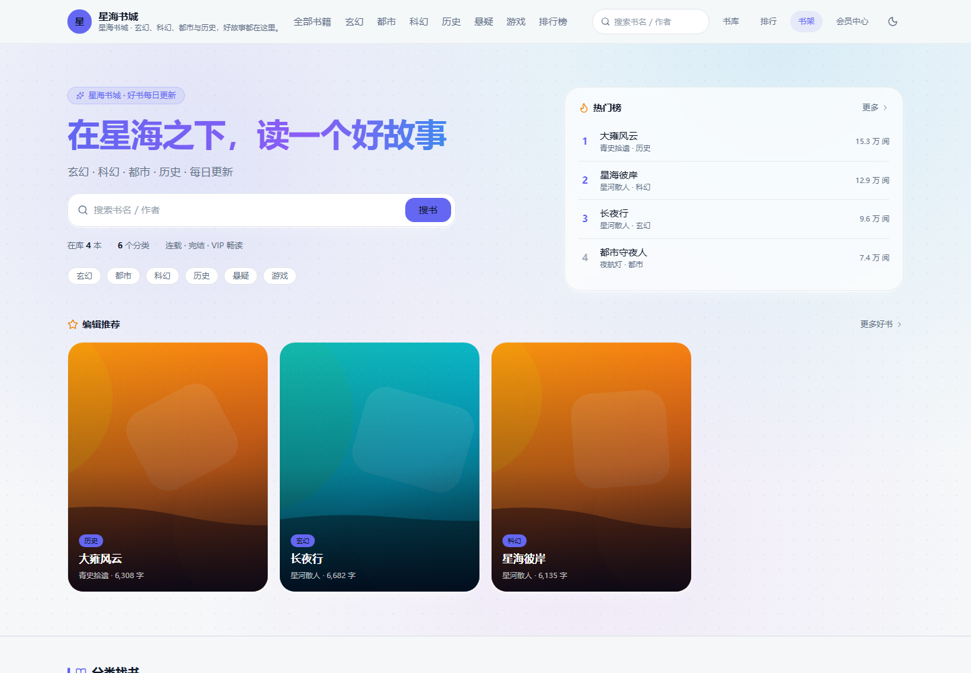

现代化小说网站 · NestJS 11 + Next.js 15 + TypeScript + Prisma
版本：2.0.0 ｜ 适用平台：Windows / Linux / macOS ｜ 文档更新：2026-10

目录
- 系统简介
- 快速开始
- 门户使用指南（读者）
- 作者中心
- 管理后台使用指南
- 采集中心
- 部署与运维
- 常见问题（FAQ）
- 附录：账号 / 路由 / 权限 / 目录

1. 系统简介
XHCMS Novel 2.0 是一套完整的小说站解决方案：前台面向读者提供书库、阅读器、书架、VIP 付费与作者投稿；后台面向运营提供书籍/章节管理、TXT 批量导入、书源采集、评论审核、订单与作者审核。

1.1 功能总览
分类 | 能力
阅读 | 书库、分类、书籍详情（分卷目录）、沉浸阅读器（字号/背景/宽度/目录/进度）、排行榜、搜索、作者页
会员 | 注册登录、会员中心、书架、阅读历史、我的书评、书币钱包
VIP | 充值套餐、模拟支付、章节解锁、未解锁试读（比例可配）、消费流水
作者 | 作者申请、作品管理、章节编辑（草稿/发布/VIP 定价）、数据概览
运营 | 小说仪表盘、书籍/分卷/章节管理、TXT 导入、采集中心、书评章评审核、VIP 订单、作者审核
系统 | 多站点、3 套主题、5 个插件、RBAC（65 权限/4 角色）、审计日志、站点设置、媒体库、SEO（sitemap/rss/robots）

1.2 界面预览
门户首页（星海夜读 modern 主题）

书籍详情（分卷目录 / 最新章节 / 书评） | 沉浸式阅读器
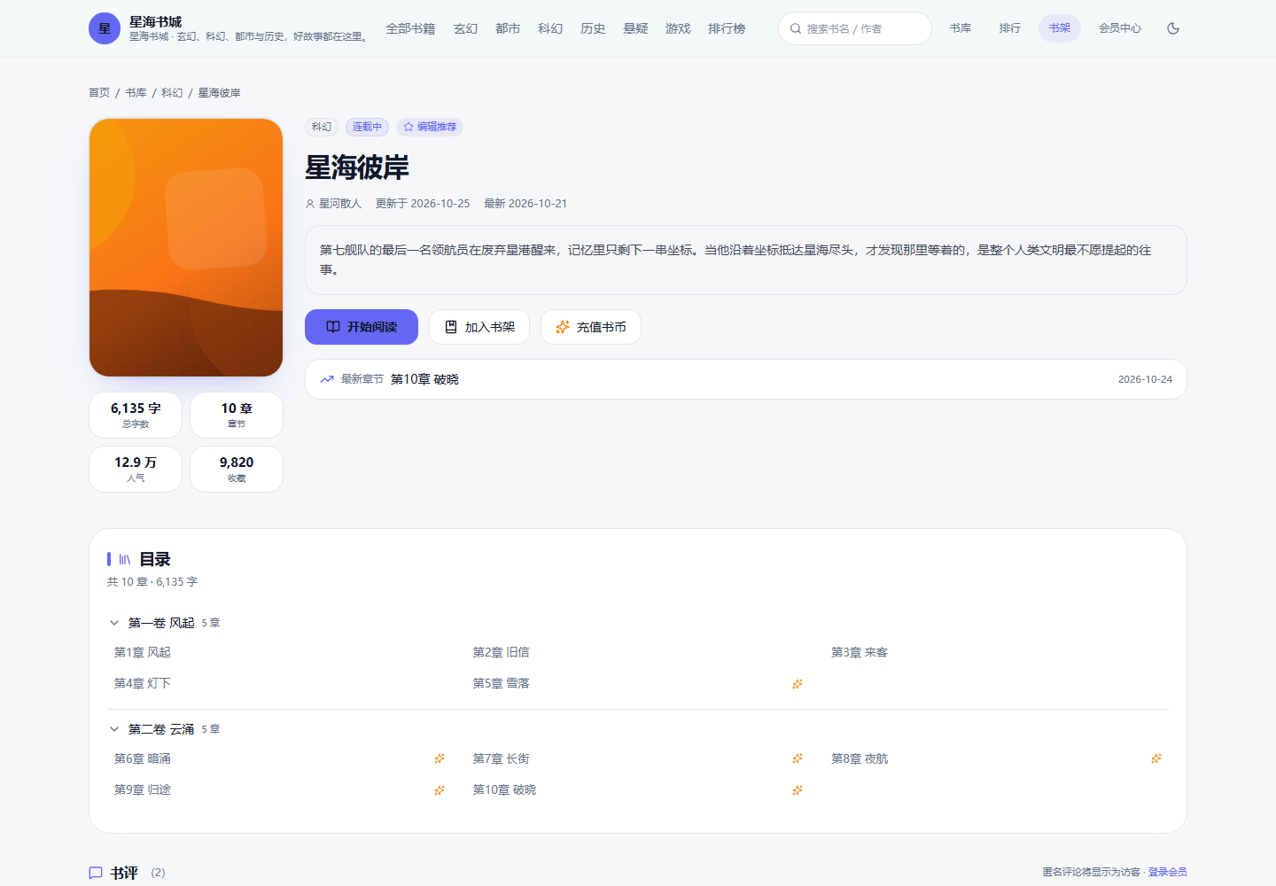 | 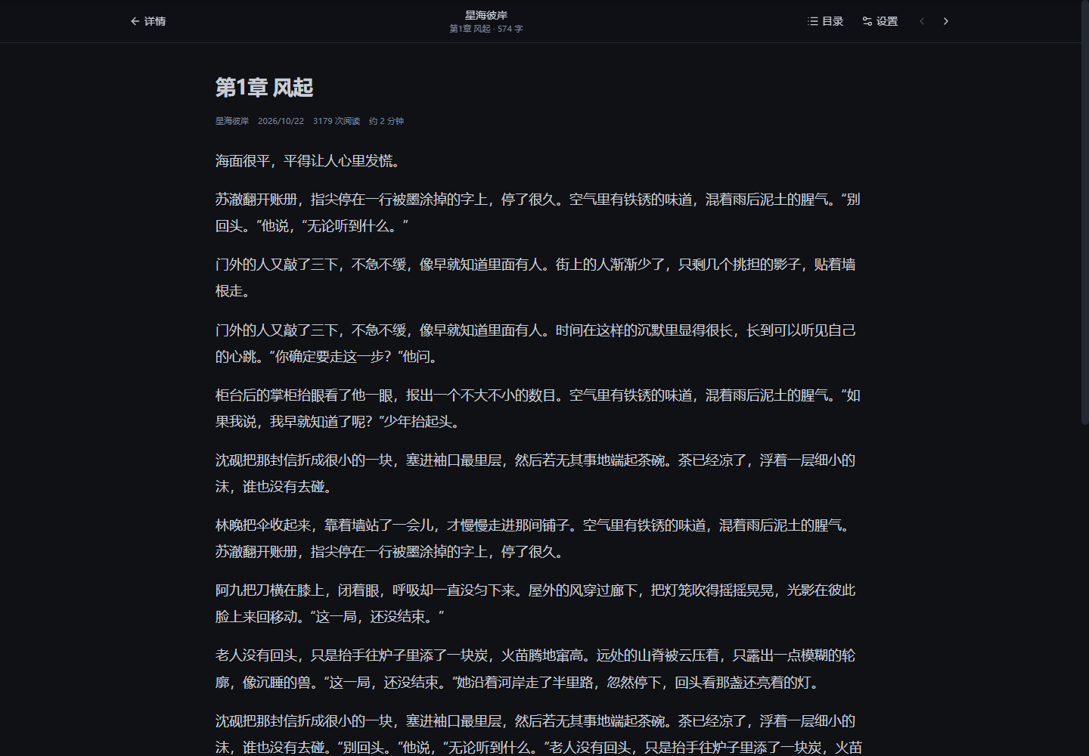

VIP 章节锁定（试读 + 解锁/充值） | 第二站点（墨香书卷 magazine 主题）
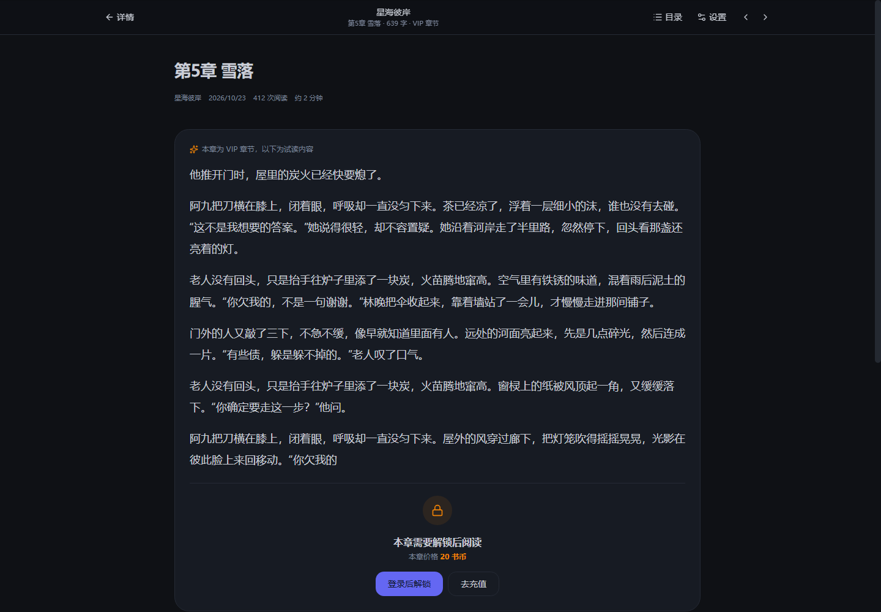 | 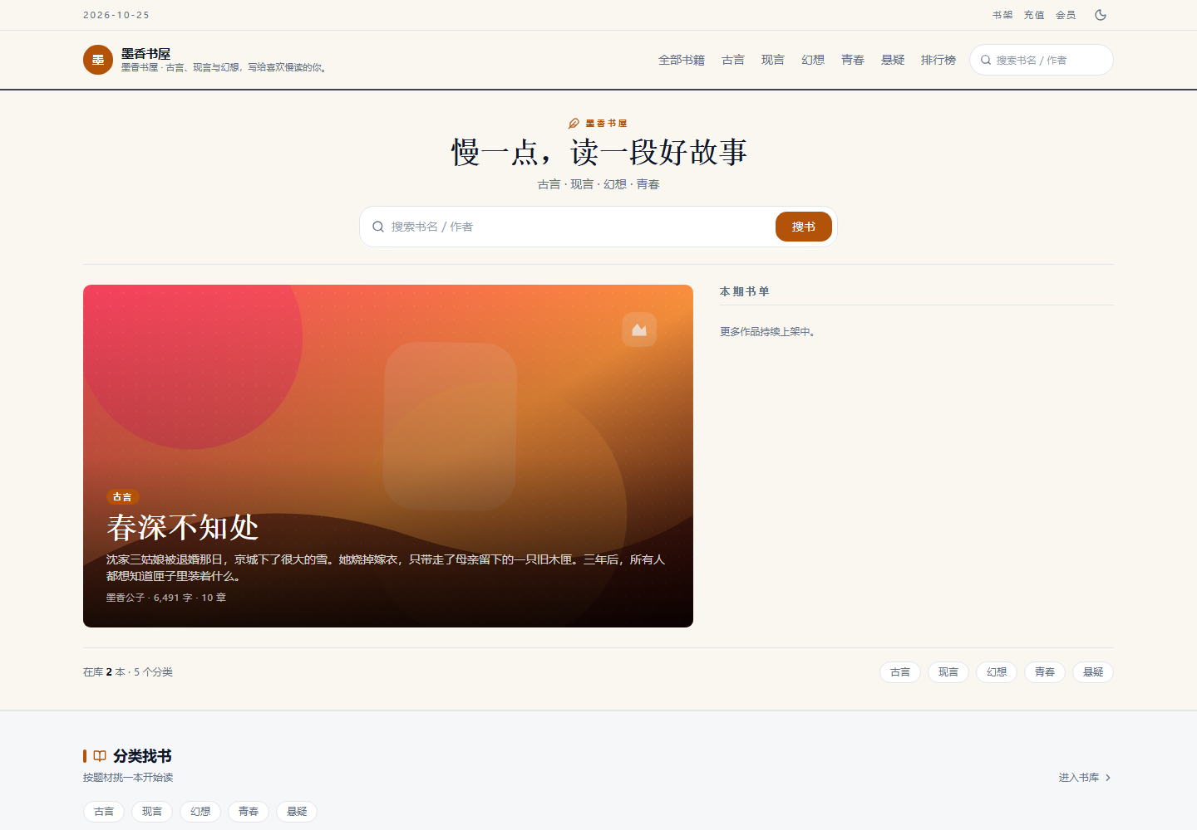

移动端（390px）
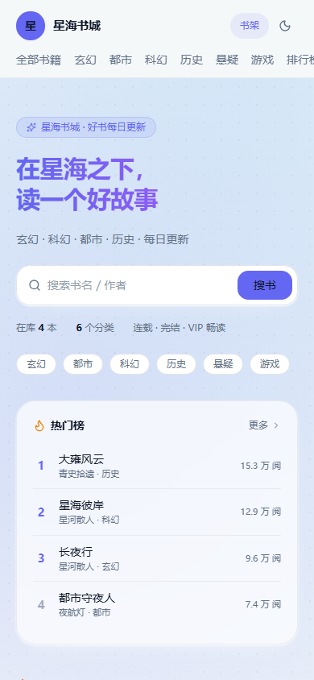

1.3 技术架构
浏览器
│
├─ Next.js 15（门户 SSR/ISR + 管理后台 SPA）─── 3000
│ │ HTTP /api/v1
└─ NestJS 11（REST API + Swagger）─────────── 4000
│ Prisma ORM
└─ SQLite（dev.db，可切 PostgreSQL）
- 前后端共享类型包 packages/shared（类型、权限码、主题/套餐/插件清单）。
- 管理员与会员使用独立 JWT 密钥；所有写操作进入审计日志。

2. 快速开始

2.1 环境要求
软件 | 版本 | 说明
Node.js | ≥ 20（建议 22 LTS） | 前后端运行时
pnpm | 11.x | 包管理（仓库已锁定 packageManager）
操作系统 | Windows 10+ / Linux / macOS | 开发与部署均可

Windows 下 PowerShell 可能拦截 pnpm.ps1，统一使用 cmd /c "pnpm ..." 包裹命令。

2.2 安装依赖与初始化
# 1) 安装依赖（首次约 3-10 分钟，取决于网络）
pnpm install
# 2) 配置环境变量
cp apps/api/.env.example apps/api/.env
cp apps/web/.env.example apps/web/.env.local
# 3) 同步数据库结构（SQLite）
pnpm --filter @wmcms/api db:push
# 4) 写入演示数据（7 本书 / 70 章 / 双站点 / 会员 / VIP 订单 / 书评 / 采集书源）
pnpm --filter @wmcms/api db:seed
apps/api/.env 关键项：
变量 | 示例 | 说明
DATABASE_URL | file:./dev.db | SQLite 文件路径
PORT | 4000 | API 端口
NODE_ENV | development | 生产环境需提供 JWT 密钥
CORS_ORIGINS | http://localhost:3000 | 允许的前端来源（逗号分隔）
PUBLIC_BASE_URL | http://localhost:3000 | 门户地址（sitemap/rss 使用）
UPLOAD_DIR | ./uploads | 上传目录

apps/web/.env.local 关键项：
变量 | 示例 | 说明
NEXT_PUBLIC_API_URL | http://localhost:4000/api/v1 | 浏览器访问 API
API_INTERNAL_URL | http://localhost:4000/api/v1 | 服务端渲染取数
NEXT_PUBLIC_DEFAULT_SITE | books | 默认站点 slug
NEXT_PUBLIC_SITE_URL | http://localhost:3000 | 站点绝对地址（SEO）

2.3 启动
# 开发模式（前端热更新 + 后端 watch）
pnpm dev
# 或分别启动
pnpm dev:api # API :4000
pnpm dev:web # Web :3000
生产模式：
pnpm build # 构建 shared → api → web
pnpm --filter @wmcms/api start # 启动 API（dist）
pnpm --filter @wmcms/web start # 启动 Web（.next）

2.4 访问地址
入口 | 地址
门户（星海书城 · 默认站点 books） | http://localhost:3000
第二站点（墨香书屋 ink） | http://localhost:3000/ink
管理后台 | http://localhost:3000/admin
API 文档（Swagger） | http://localhost:4000/api/docs

2.5 演示账号
角色 | 账号 | 密码 | 说明
超级管理员 | admin | Admin@123456 | 全部权限、双站点
内容编辑 | editor | Editor@123456 | 书籍/章节/审核/采集/分类/媒体
运营专员 | operator | Operator@123456 | VIP 订单、作者审核、会员
读者 | alice | Member@123456 | 书币 860、已解锁章节、书架/进度
读者 | bob / carol | Member@123456 | 普通读者（carol 在 ink 站）
作者 | xinghe | Member@123456 | 笔名「星河散人」
作者 | moxiang | Member@123456 | 笔名「墨香公子」

⚠️ 以上为演示数据，正式上线前请修改密码（或用 SEED_*_PASSWORD 环境变量重新 seed），并替换生产密钥。

3. 门户使用指南（读者）

3.1 首页
首页由「Hero 区 + 热门榜 + 编辑推荐 + 分类入口 + 最新更新 + 完结好书」组成，顶部导航可直接进入书库、排行榜、书架与会员中心。
- 搜索框支持书名 / 作者名模糊搜索；
- 分类标签（玄幻/都市/科幻/历史/悬疑/游戏）一键进入分类页；
- 右上角可切换日间/夜间模式。

3.2 书库
/books 提供完整筛选：
- 分类、连载状态（连载中 / 已完结）、排序（最近更新 / 人气最高 / 收藏最多 / 字数）；
- 关键词搜索、分页；
- 点击封面进入书籍详情。

3.3 书籍详情
- 封面、书名、作者、分类、连载状态、总字数、人气、收藏；
- 「加入书架 / 已在书架」按钮（未登录会跳转会员登录）；
- 「开始阅读 / 继续阅读」按钮；
- 最新章节、分卷目录（可展开收起）；
- 书评区：可发表书评（匿名或会员登录），提交后按站点设置进入审核。
书籍详情

3.4 阅读器
阅读页为沉浸式布局（隐藏站点 Header/Footer），支持：
功能 | 说明
字号 | 16 / 18 / 20 / 22 / 24 / 28 px
行高 | 紧凑 / 标准 / 宽松
背景 | 日间 / 护眼 / 夜间 / 青瓷 / 纯白（跟随主题默认）
宽度 | 窄 / 标准 / 宽
目录 | 右侧抽屉，按分卷展开
翻页 | 上一章 / 下一章，或键盘 ← / →
进度 | 滚动超过 20% 自动上报（会员），下次进入自动续读
章评 | 页面底部发表章评

阅读器

3.5 VIP 章节
付费章节未解锁时：
- 只展示试读段落（默认 25% 且不少于 400 字）；
- 显示「本章为 VIP 章节，需要解锁后阅读」；
- 提供「登录后解锁」「去充值」入口；
- 登录且余额足够时点击「解锁本章」即扣书币并立即展示全文。
VIP 章节

3.6 排行榜 / 搜索 / 作者页
- /rank：热门榜、新书榜、收藏榜、字数榜；
- /search?q=关键词：搜索结果分页；
- /author/作者笔名：作者简介、统计（作品数/章节数/总字数/收藏）、全部作品。

3.7 会员中心与书架
页面 | 功能
/member/login | 登录 / 注册（用户名或邮箱 + 密码）
/member | 资料、书币余额、订单、消费流水、我的书评、退出登录
/shelf | 书架卡片（最近阅读章节 / 进度 / 继续阅读 / 移出书架）
/history | 阅读历史（按最近阅读排序）
/vip | 充值套餐、创建订单、模拟支付、订单记录

充值流程：选择套餐 → 创建订单（待支付）→ 点击「立即支付」（演示环境为模拟支付）→ 余额到账 → 可解锁 VIP 章节。
书币与人民币换算、赠送比例在 packages/shared/src/constants.ts 的 RECHARGE_PLANS 中配置（1 书币 = 1 分）。

4. 作者中心
入口：/author-center（需会员登录）。
- 申请作者：填写笔名（全站唯一）、简介、联系方式 → 提交后状态为「待审核」。
- 管理员审核：后台 /admin/authors 通过或驳回（可填驳回原因）。
- 作品管理：通过审核后可创建作品（书名、分类、封面、简介、连载状态），新作品为「待审核」，管理员审核上架后读者可见。
- 章节编辑：纯文本正文、实时字数统计、分卷选择、VIP 开关与定价、草稿/发布状态。
- 数据概览：作品数、章节数、总字数、总阅读、收藏，以及待审核章节数。

5. 管理后台使用指南
登录：http://localhost:3000/admin，使用 admin / Admin@123456。

5.1 仪表盘
- 5 个核心指标：书籍总数、章节/字数、今日营收、会员总数、阅读量；
- 书籍状态分布（连载 / 完结 / 待审）；
- 运营待办：待审核书籍、待审作者申请、待审书评章评、采集任务；
- 插件洞察：由内置插件根据当前数据生成的运营建议；
- 今日新增书籍/章节、已支付订单、今日阅读量。
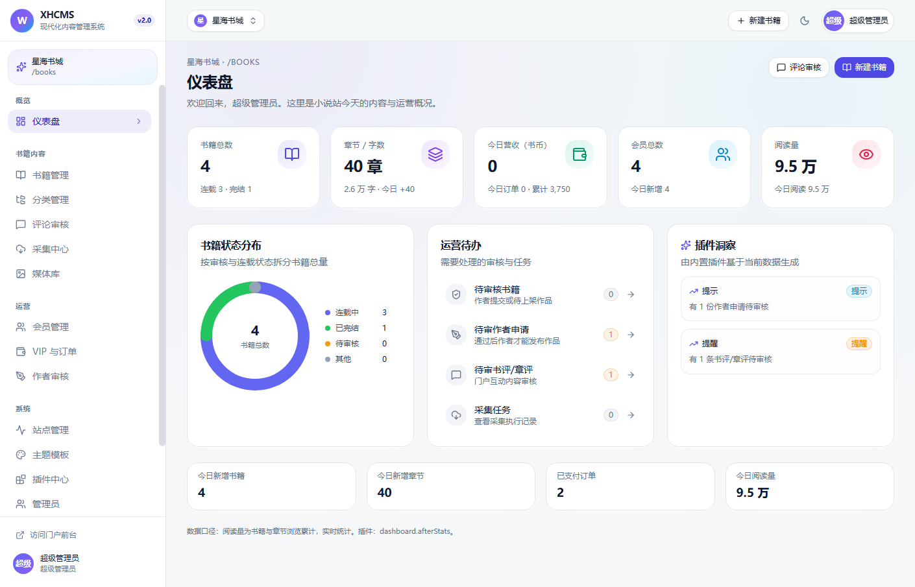
仪表盘

5.2 书籍管理
/admin/novels 支持：
- 关键词搜索（书名/作者/slug）、连载状态、审核状态、分类、推荐位筛选；
- 排序与分页、批量上架/下架/推荐/删除；
- 行操作：编辑、分卷章节、审核、推荐、删除。
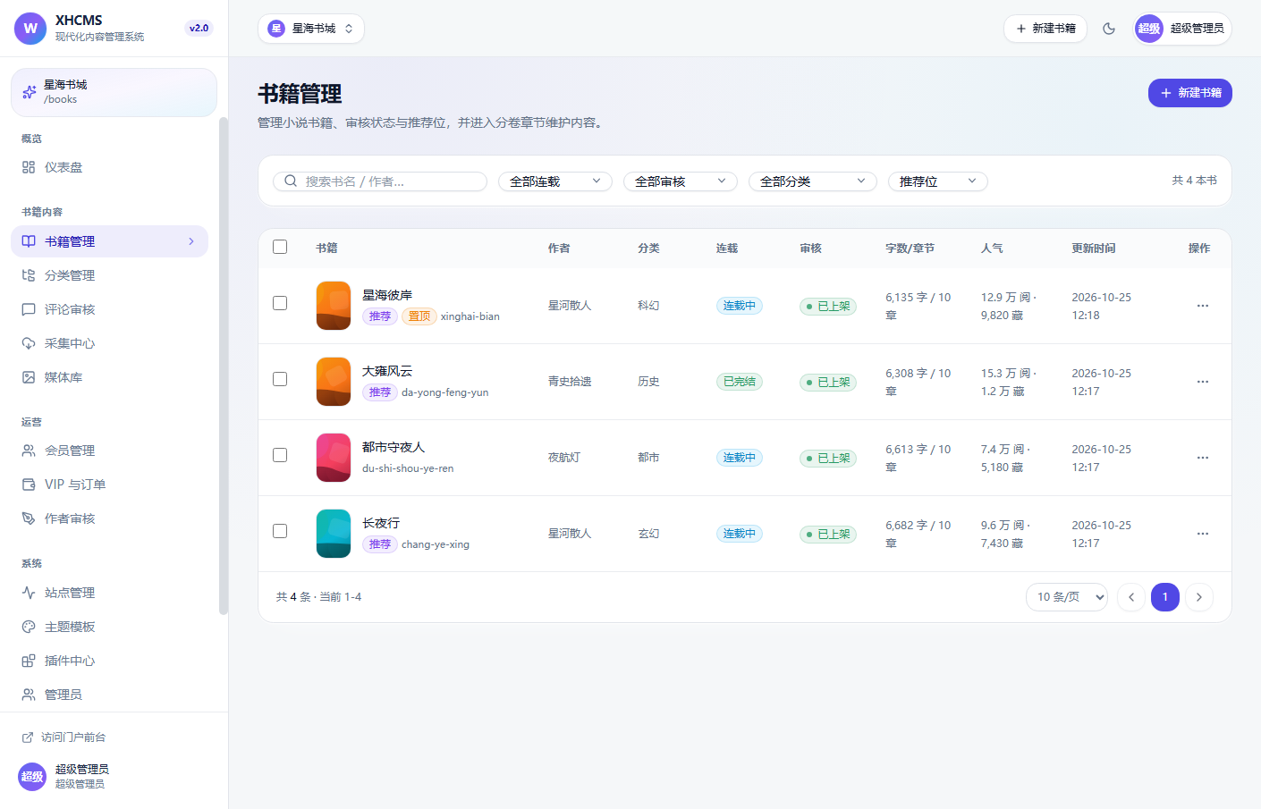
书籍管理
新建/编辑书籍（/admin/novels/new、/admin/novels/[id]/edit）：
字段 | 说明
书名 | 必填，最长 120 字
Slug | 可选，留空自动生成；站点内唯一
作者笔名 | 展示用（作者中心创建时自动使用笔名）
分类 | 小说分类（后台「分类管理」维护）
封面 | 从媒体库选择，或填写图片 URL
简介 | 建议 60–200 字，SEO 与书库展示使用
连载状态 | 连载中 / 已完结
审核状态 | 待审核 / 已上架 / 已驳回 / 已下架
推荐 / 置顶 | 影响首页与书库推荐位
全书 VIP | 开启后所有章节均需解锁
SEO | 标题 / 关键词 / 描述（留空自动生成）

编辑页下方为 分卷与章节 标签页：
- 新建/编辑/删除分卷；
- 章节列表支持标题/状态筛选与分页；
- 章节编辑器：标题、正文（纯文本）、字数统计、分卷、VIP/价格、状态；
- 发布 / 撤回发布 / 删除；
- TXT 批量导入：选择 TXT 文件（自动识别 UTF-8/GBK）、填写分卷名与分章正则（默认 ^第[一二三四五六七八九十百千0-9]+[章节回]），导入后自动重算字数与章节数。

5.3 分类管理
/admin/categories：树形缩进展示小说分类，显示每个分类下的书籍数；支持新建、编辑（名称/slug/图标/排序/SEO）、删除（存在书籍时后端拒绝）。
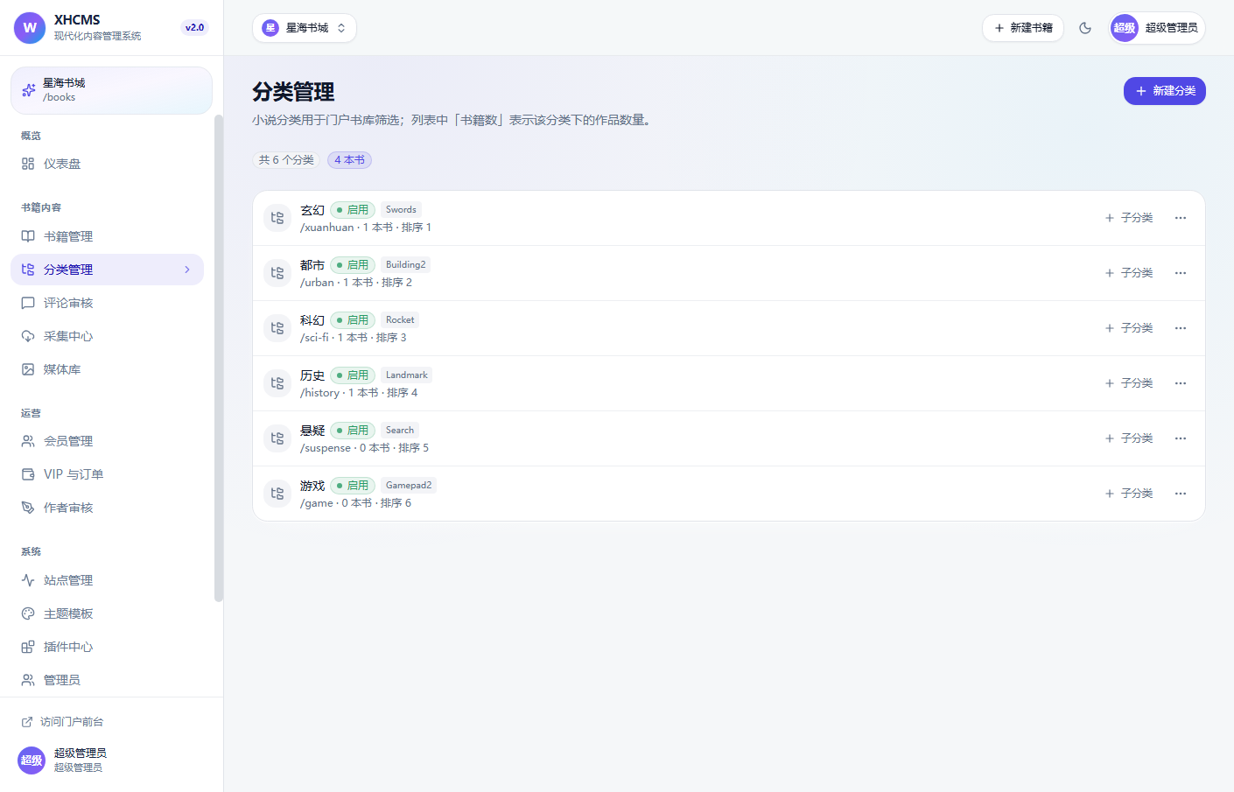
分类管理

5.4 评论审核
/admin/novel-comments：书评/章评审核。
- 按状态（待审核/已通过/已拒绝）、所属书籍筛选；
- 显示评论人、内容、所属书籍/章节、时间；
- 通过 / 拒绝 / 删除（支持批量，前端逐条提交并汇总结果）。

5.5 媒体库
/admin/media：上传图片（jpg/png/webp/gif/svg，≤10MB）、自动识别尺寸、批量删除；书籍封面选择器直接复用媒体库。

5.6 VIP 与订单
/admin/vip 三个标签页：
标签 | 说明
充值订单 | 订单号、会员、金额、书币、状态、支付时间；支持状态筛选
解锁记录 | 会员、书籍/章节、消耗书币、时间
书币流水 | 类型（充值/消费/退款/奖励）、金额（正负）、变动后余额、备注

右上角「调整书币」：输入会员 ID / 选择会员、正负金额与备注，可人工补币或扣回（余额不得为负）。
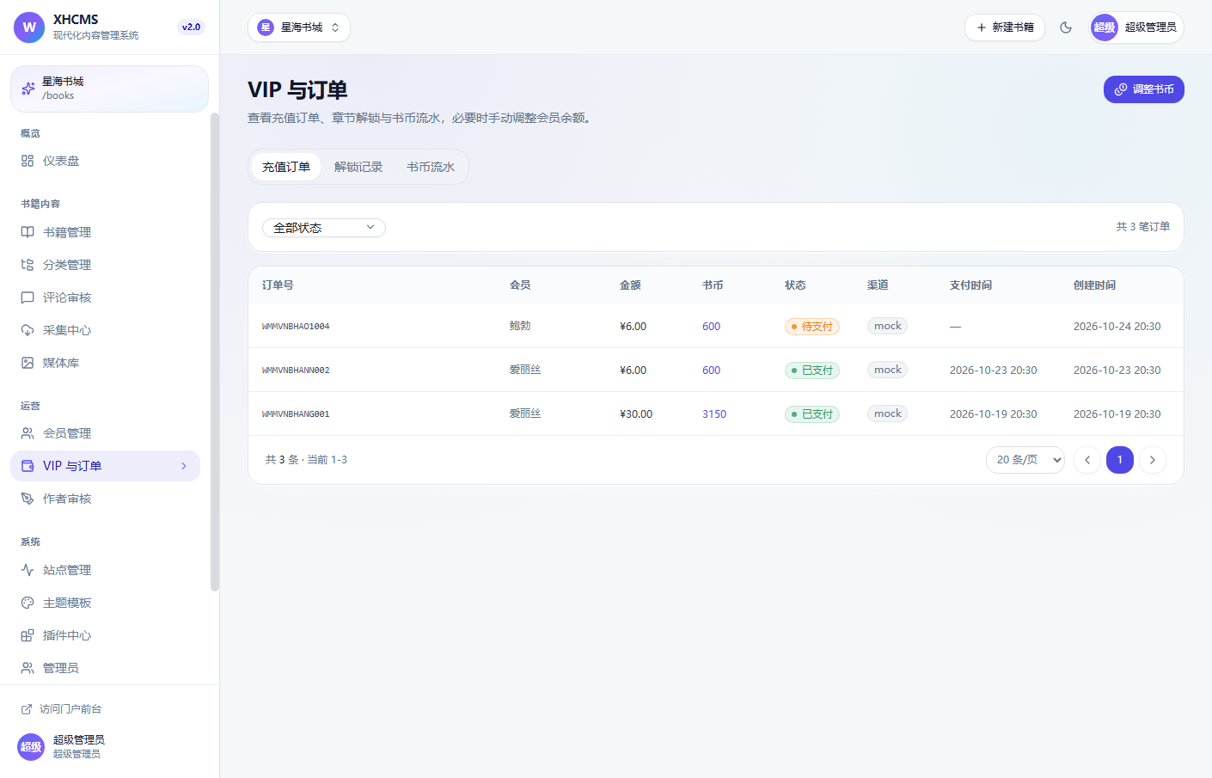
VIP 与订单

5.7 作者审核
/admin/authors：作者申请列表（状态筛选），展示会员信息、笔名、简介、联系方式；通过 / 驳回（可填原因）。
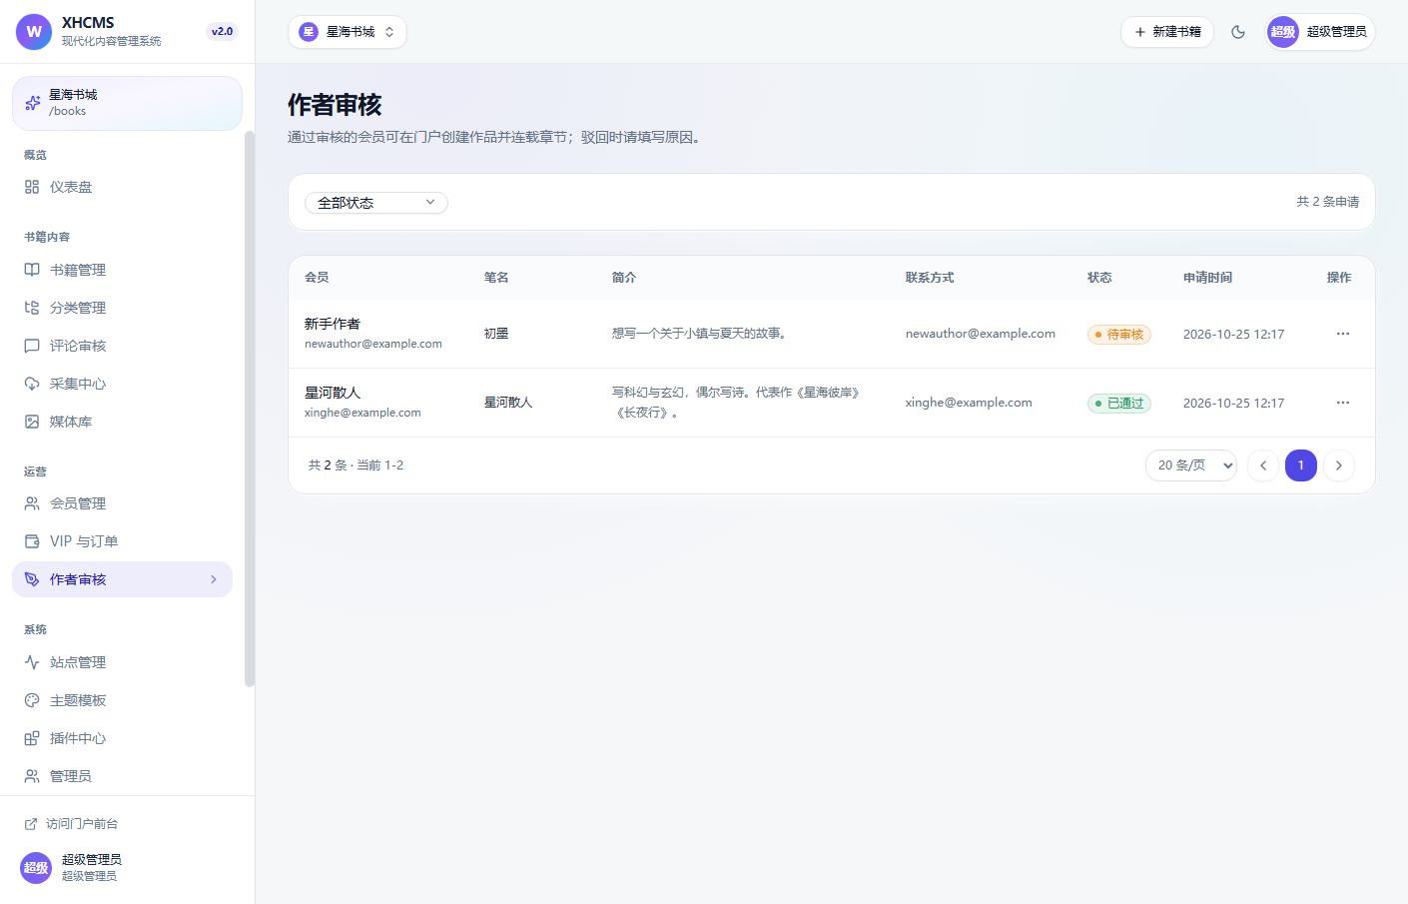
作者审核

5.8 会员管理
/admin/members：会员列表、状态启停、重置密码、查看注册时间与积分。

5.9 系统管理
页面 | 功能
/admin/sites | 多站点管理（名称/slug/域名/主题/SEO/状态）
/admin/themes | 主题模板列表与启用
/admin/plugins | 插件启停与配置（热生效）
/admin/users | 管理员账号、角色与站点授权
/admin/roles | 角色与权限矩阵（65 个权限点）
/admin/audit-logs | 操作审计日志（按用户/动作/资源/时间筛选）
/admin/settings | 站点设置（标题/描述/ICP/版权/关键词/评论审核/首页 Hero/每页数量）

6. 采集中心
入口：/admin/collect。用于从外部书源批量导入小说。

6.1 书源
新建书源需填写：
字段 | 说明
名称 | 书源标识
类型 | html（CSS 选择器）或 json（点号路径）
Base URL | 书籍页地址（HTML）或接口地址（JSON）
列表 URL | JSON 模式下的章节目录接口（可选）
选择器 JSON | 字段到选择器的映射，见下表
启用 | 是否可用于采集

{
"bookTitle": "h1.book-title",
"bookAuthor": "span.book-author",
"bookCover": "img.book-cover",
"bookSummary": "div.book-summary",
"chapterLinks": "ul.chapter-list a",
"chapterTitle": "h1.chapter-title",
"chapterContent": "div.chapter-content",
"linkPrefix": "https://example.com"
}
JSON 模式选择器示例：
{ "itemsPath": "data.chapters", "titlePath": "title", "contentPath": "content" }

6.2 试采集
点击「试采集」拉取书籍信息与前 5 章标题（不落库），用于确认选择器正确。

6.3 正式采集
- 选择书源与书籍页 URL；
- 可选择「新建书籍」或「追加到已有书籍」；
- 填写章节上限（默认 20）；
- 执行后生成任务记录：状态、总数、成功数、失败数、消息；
- 规则：同书名+作者自动去重（追加章节）、章节标题重复跳过、每章间隔 ≥300ms、正文自动转纯文本、完成后重算书籍字数与章节数。
演示环境内置 @Public /public/demo/collect/book 演示书源页，可在无外网时验证采集链路。
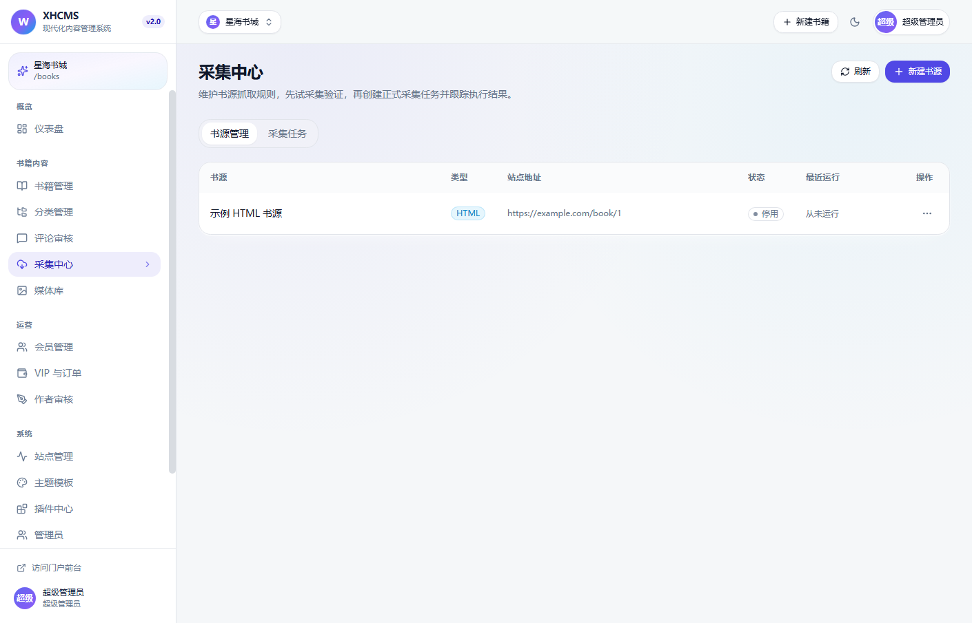
采集中心

7. 部署与运维

7.1 一键部署（推荐）
Windows（PowerShell）
# 完整部署（含演示数据）
powershell -ExecutionPolicy Bypass -File deploy\deploy-windows.ps1 -Seed
# 依赖已安装、仅重新构建并重启
powershell -ExecutionPolicy Bypass -File deploy\deploy-windows.ps1 -SkipInstall
Linux / macOS
# 完整部署（含演示数据）
bash deploy/deploy-linux.sh --seed
# 生成 systemd 服务并开机自启（需 sudo）
bash deploy/deploy-linux.sh --systemd
脚本自动完成 8 个步骤：① 检查 Node.js / pnpm 版本 → ② 生成或补全 .env / .env.local（随机 JWT 密钥、生产模式、CORS 与对外地址）→ ③ 停止旧进程 → ④ 安装依赖 → ⑤ 初始化数据库 → ⑥（可选）写入演示数据 → ⑦ 生产构建 → ⑧ 后台启动并做健康检查（API /health 与门户首页均 200 才算成功）。
Windows 参数 | 说明
-Seed | 写入演示数据（会清空数据库）
-SkipInstall | 跳过 pnpm install
-NoBuild | 跳过构建（仅重启服务）
-NoStart | 只准备与构建，不启动
-FreshEnv | 重新生成 .env / .env.local（旧文件自动备份）
-ApiPort / -WebPort | 自定义端口（仅新建环境变量时写入）
-PublicUrl | 对外访问地址，如 https://demo.example.com
-TimeoutSec | 健康检查超时秒数（默认 120）

Linux 对应参数：--seed、--skip-install、--no-build、--no-start、--public-url、--systemd、--api-port、--web-port。
常用运维命令：
# Windows
powershell -ExecutionPolicy Bypass -File deploy\stop-windows.ps1 # 停止
powershell -ExecutionPolicy Bypass -File deploy\start-windows.ps1 # 启动 / 重启
Get-Content logs\deploy-*.log -Tail 50 # 部署日志
Get-Content logs\api.log -Tail 50 # API 日志
# Linux / macOS
bash deploy/stop-linux.sh
bash deploy/start-linux.sh
tail -n 50 logs/deploy-*.log
一键部署脚本返回码：成功为 0，失败为非 0（并打印失败步骤与日志尾部），可直接用于 CI/自动化流水线。

7.2 手动构建与启动
pnpm install --prod=false # 安装全部依赖（构建需要 devDependencies）
pnpm build # 构建 shared、api、web
pnpm --filter @wmcms/api start # API :4000（可配合 PM2/systemd）
pnpm --filter @wmcms/web start # Web :3000

7.3 环境变量（生产必改）
文件 | 变量 | 说明
apps/api/.env | NODE_ENV=production | 生产模式
apps/api/.env | JWT_SECRET / JWT_REFRESH_SECRET / JWT_MEMBER_SECRET | 必须提供强随机密钥（一键部署脚本自动生成）
apps/api/.env | CORS_ORIGINS=https://your-domain.com | 前端域名
apps/api/.env | PUBLIC_BASE_URL=https://your-domain.com | 门户地址
apps/web/.env.local | NEXT_PUBLIC_API_URL / API_INTERNAL_URL | 指向生产 API
apps/web/.env.local | NEXT_PUBLIC_SITE_URL | 生产门户域名
apps/web/.env.local | NEXT_PUBLIC_SITE_HOSTS | 多站点域名映射（可选）

生产环境缺少密钥时 API 会拒绝启动（fail-fast）；开发环境自动生成进程内随机密钥。

7.4 Nginx 反向代理示例
server {
listen 80;
server_name example.com;
location /api/ {
proxy_pass http://127.0.0.1:4000;
proxy_set_header Host $host;
proxy_set_header X-Real-IP $remote_addr;
proxy_set_header X-Forwarded-For $proxy_add_x_forwarded_for;
}
location /uploads/ {
proxy_pass http://127.0.0.1:4000;
}
location / {
proxy_pass http://127.0.0.1:3000;
proxy_set_header Host $host;
proxy_set_header X-Forwarded-Proto $scheme;
}
}

7.5 数据库备份与恢复
# 备份（SQLite 单文件）
cp apps/api/prisma/dev.db backups/dev-$(date +%Y%m%d).db
# 恢复
cp backups/dev-20261025.db apps/api/prisma/dev.db
# 重置演示数据（会清空）
pnpm --filter @wmcms/api db:seed
# 修改结构后同步
pnpm --filter @wmcms/api db:push
SQLite 适合中小流量与演示；高并发或多实例部署建议把 prisma datasource 切换为 PostgreSQL（schema 不变，仅改 provider 与 DATABASE_URL）。

7.6 多站点
- 后台「站点管理」创建站点，设置 domain（如 books.example.com）或使用 /{slug} 前缀访问；
- 每个站点独立分类、书籍、会员、评论、主题、设置；
- NEXT_PUBLIC_SITE_HOSTS 可配置「域名=slug」映射；未命中时回退默认站点（NEXT_PUBLIC_DEFAULT_SITE）。

7.7 主题与插件
- 主题：apps/web/src/themes/{modern,magazine,minimal}，站点在后台选择 themeKey；
- 插件：/admin/plugins 启停与编辑 JSON 配置，保存后热生效；
- 内置插件：章节阅读统计、VIP 章节保护、书籍 SEO、评论安全卫士、Sitemap 增强。

7.8 Docker 部署
适合有 Docker 的服务器（无需在宿主机安装 Node/pnpm）。
# Windows 一键构建并启动（会自动生成 .env 与随机 JWT 密钥）
powershell -ExecutionPolicy Bypass -File deploy\docker-up.ps1 -Rebuild -Seed
# Linux / macOS
bash deploy/docker-up.sh --rebuild --seed
# 或手动
cp deploy/docker-env.example .env # 填写 PUBLIC_URL / NEXT_PUBLIC_API_URL / 三个 JWT 密钥
docker compose up -d --build
- 端口：门户 3000、API 4000；数据（SQLite + 上传文件）持久化在卷 xhcms-data；
- 首次启动可设 SEED_DEMO=1 写入演示数据，随后改回 0；
- 域名部署时需把 NEXT_PUBLIC_API_URL 设为浏览器实际访问的 API 地址（构建期注入），并配置反向代理（见 7.4 节）；
- 常用命令：docker compose logs -f、docker compose down、docker compose up -d --build；
- 停止脚本：deploy/docker-down.ps1 / deploy/docker-down.sh。

7.9 GitHub 仓库与 CI/CD
# 设置 Token（当前会话有效）
$env:GITHUB_TOKEN = "ghp_xxx"
# 创建仓库并推送（私有仓库）
powershell -ExecutionPolicy Bypass -File scripts\github-publish.ps1 -Repo "你的用户名/xhcms-novel" -Private
# Linux / macOS
bash scripts/github-publish.sh 你的用户名/xhcms-novel --private
仓库内置 3 个 GitHub Actions 工作流：
文件 | 触发 | 作用
.github/workflows/ci.yml | push / PR | 安装依赖 → 类型检查 → 构建 → 初始化测试库 → API e2e
.github/workflows/release.yml | 推送 v* Tag | 构建发布 ZIP 并创建 GitHub Release
.github/workflows/docker.yml | 推送 v* Tag | 构建并推送 GHCR 镜像（版本号 + latest）

发布版本：git tag v2.0.0 && git push origin v2.0.0。 详见 GitHub 仓库发布与 CI/CD 部署指南（DEPLOY_GITHUB.md）。

8. 常见问题（FAQ）
Q1：访问 3000 端口报错 / 页面空白？ 确认 API（4000）已启动；检查 apps/api/.env 与 apps/web/.env.local 地址是否一致；查看浏览器 Network 与终端日志。
Q2：Windows 下 `pnpm` 提示“无法加载文件，因为在此系统上禁止运行脚本”？ 使用 cmd /c "pnpm ..." 执行，或在 PowerShell 中临时执行 Set-ExecutionPolicy -Scope Process Bypass。
Q3：安装依赖时 Prisma / Sharp 构建失败？ 检查 pnpm-workspace.yaml 的 allowBuilds 是否包含所需包；网络较慢时增加超时：pnpm install --fetch-timeout=900000。
Q4：上传的封面不显示？ 确认图片在 apps/api/uploads/ 下且 main.ts 静态托管已生效；外链封面需允许 https。
Q5：VIP 章节仍然显示全文？ 确认站点未开启「全书 VIP」时，章节的 isVip 与 price 是否保存成功；付费判断为 price > 0 && (chapter.isVip || novel.vipOnly)。
Q6：充值后余额没变化？ 演示环境必须调用「立即支付」接口（模拟支付）；可在 /admin/vip 的流水与订单中核对，或使用「调整书币」人工补币。
Q7：阅读进度没有保存？ 进度保存需要会员登录；匿名读者不保存进度。浏览器 localStorage 中的会员令牌有效期 7 天。
Q8：采集失败 / 0 章？ 先点「试采集」验证选择器；HTML 模式检查 chapterLinks 是否命中 <a> 元素；站点有反爬时需配置请求头或改用 JSON 源。采集仅支持 http/https，内网/元数据地址会被拒绝。
Q9：如何修改充值套餐？ 编辑 packages/shared/src/constants.ts 的 RECHARGE_PLANS，pnpm build:shared 后重新构建前端与后端。
Q10：如何清空演示数据？ pnpm --filter @wmcms/api db:seed 会按依赖顺序清空并重建全部演示数据。

9. 附录

9.1 门户路由
路由 | 说明
/ | 站点首页（默认站点）
/books | 书库（筛选/排序/分页）
/category/[slug] | 分类页
/book/[slug] | 书籍详情
/read/[novelSlug]/[chapterNo] | 章节阅读器
`/rank?type=hot\ | new\
/search?q= | 搜索
/author/[penName] | 作者主页
/shelf / /history | 书架 / 阅读历史
/vip | 充值中心
/member / /member/login | 会员中心 / 登录注册
/author-center | 作者中心
/sitemap.xml / /rss.xml / /robots.txt | SEO

9.2 管理后台路由
路由 | 说明
/admin | 仪表盘
/admin/novels、/admin/novels/new、/admin/novels/[id]/edit | 书籍列表 / 新建 / 编辑
/admin/categories | 分类管理
/admin/novel-comments | 书评章评审核
/admin/collect | 采集中心
/admin/media | 媒体库
/admin/members | 会员管理
/admin/vip | VIP 与订单
/admin/authors | 作者审核
/admin/sites、/themes、/plugins、/users、/roles、/audit-logs、/settings | 系统管理

9.3 权限矩阵（摘要）
角色 | 主要权限
super_admin | 全部 65 个权限、全部站点
editor（内容编辑） | 书籍/章节/审核/采集/分类/媒体/评论
operator（运营专员） | VIP/订单/书币、作者审核、会员、评论
auditor（只读审计） | 书籍/章节/订单/作者/采集只读、审计日志

权限码形如 资源:动作（如 novel:create、chapter:publish、vip:credit、collect:run），定义于 packages/shared/src/permissions.ts。

9.4 目录结构
wmcms/
├─ apps/
│ ├─ api/ # NestJS API
│ │ ├─ prisma/ # schema + 种子数据
│ │ └─ src/
│ │ ├─ common/ # 内核（守卫/插件/工具/审计）
│ │ └─ modules/ # novels / reader / vip / collect + 系统模块
│ └─ web/ # Next.js
│ └─ src/
│ ├─ app/(portal)/ # 门户（双入口：默认站点 / [site] 前缀）
│ ├─ app/admin/ # 管理后台
│ ├─ components/ # ui / admin / portal
│ ├─ themes/ # modern / magazine / minimal
│ └─ lib/ # API 客户端、服务端取数、token
├─ packages/shared/ # 共享类型 / 权限 / 常量
├─ docs/ # 使用手册 / API 契约 / 架构 / 开发指南
├─ screenshots/ # 界面截图
└─ scripts/ # 封面生成、移动端溢出检查、后台验收

9.5 常用命令速查
pnpm dev # 开发（api + web）
pnpm build # 生产构建
pnpm typecheck # 全仓类型检查
pnpm test # 后端 e2e（21 项）
pnpm build:shared # 共享包构建（改 shared 后必须）
pnpm --filter @wmcms/api db:push # 同步数据库结构
pnpm --filter @wmcms/api db:seed # 重置演示数据
pnpm --filter @wmcms/api start # 生产启动 API
pnpm --filter @wmcms/web start # 生产启动 Web

9.6 相关文档
- README（../README.md） — 项目概览与验收结果
- 小说站 API 契约（NOVEL_API.md） — 门户/会员/管理端接口
- 架构说明（ARCHITECTURE.md） — 模块、插件、资金一致性
- 开发指南（DEVELOPMENT.md） — 并行开发约定与模块地图
© 2026 XHCMS Novel 2.0 · 本手册随发布包分发，截图取自演示数据。

